ПРАКТИЧЕСКИЕ РАБОТЫ 8 КЛАСС
Введение
- Ознакомление с картами атласа и решение простейших задач.
Практическая работа № 1.
Ознакомление с картами атласа и решение простейших задач.
Ход работы:
Используя физическую карту России заполните таблицу:
Вариант 1.
Географический объект | Географические координаты | Направление от Москвы | Расстояние от Москвы ( км ) | Высота над уровнем моря ( м )
Санкт-Петербург
г. Народная
Астрахань
Смоленск
влк. Ключевская Сопка

Вариант 2.
Географический объект | Географические координаты | Направление от Москвы | Расстояние от Москвы ( км ) | Высота над уровнем моря ( м )
Калининград
г. Эльбрус
Воркута
Челябинск
Волгоград
Будьте внимательны!
Наиболее часто встречаемые ошибки:
- При определении географических координат учащиеся путают широту и долготу;
- При определении направлений не забудьте, что направление на север и юг указывают меридианы, а на запад и восток - параллели;
- При определении абсолютной высоты объекта необходимо указать конкретную высоту, а не интервал между горизонталями.

Практическая работа № 2. Географическое положение России
- Нанесение на контурную карту границ России, приграничных стран, морей, омывающих берега России, крайних точек России и определение их географических координат.
Нанесение на контурную карту характерных черт географического положения России.
Ход работы:
На контурной карте России:
- Красным цветом обозначьте государственную границу России;
- Определите протяжённость России с севера на юг по 100^{о} в.д. и с запада на восток по 60^{о} с.ш. (до залива Шелихова);
- Подпишите названия приграничных с Россией государств;
- Подпишите названия морей и океанов, омывающие берега России (включая Каспийское море);
- Обозначьте крайние точки России, укажите их названия и определите их географические координаты.
- Определение местного и поясного времени.
Практическая работа № 3.
Решение задач по определению местного и поясного времени.
Ход работы:
Вариант 1.
1) Определите местное время в городах Санкт-Петербург, Владивосток, Тула, Новосибирск и Калининград, если в Москве 12 часов 00 минут. Все расчёты запишите в тетрадь.
2) Определите поясное время в Омске, Москве, Норильске, Анадыре и Екатеринбурге, если в Красноярске 19 часов 15 минут.

Вариант 2.
1) Определите местное время в городах Калининград, Уэлен, Екатеринбург, Москва, Иркутск, если в Омске 18 часов 00 минут. Все расчёты запишите в тетрадь.
2) Определите поясное время в Чите, Мурманске, Якутске, Самаре и Петропавловске-Камчатском, если в Красноярске 10 часов 20 минут
Для определения местного времени необходимо:
- Определить меридиан пункта, время которого нам известно;
- Определить меридиан пункта, время которого необходимо найти;
- Определить расстояние в градусах между двумя пунктами;
- Определить разницу во времени ( в минутах ) и при необходимости перевести в часы и минуты;
- Определить местное время искомого пункта: для этого, если пункт, время которого необходимо определить, находится к востоку о пункта, время которого нам известно, то разница во времени прибавляется, а если к западу - то вычитается.
Например:
Нам известно, что в Самаре 12 часов 00 минут. Необходимо определить местное время в Магадане.
- меридиан Самары - 51º в.д.;
- меридиан Магадана - 151º в.д.;
- расстояние в градусах: 151º - 51º = 100º
- разница во времени: 100º ×4´ = 400´ = 6 часов 40 минут;
- местное время в Магадане: 12 часов 00 минут + 6 часов 40 минут = 18 часов 40 минут .

Рельеф, геологическое строение и полезные ископаемые России
- Обозначение на контурной карте крупнейших гор и равнин России.
Практическая работа № 4.
Нанесение на контурную карту важнейших форм рельефа России.
Ход работы:
Используя физическую карту атласа ( стр. 16 - 17 ), подпишите на контурной карте России следующие объекты:
- равнины: Восточно-Европейскую ( Русскую ), Среднерусскую возвышенность, Приволжскую возвышенность, Прикаспийскую низменность, Западно-Сибирскую, Среднесибирское плоскогорье;
- горы - Хибины, Уральские, Большой Кавказ, Алтай, Саяны, Сихотэ-Алинь, Верхоянский хребет, хребет Черского, Алданское нагорье, Чукотское нагорье, Срединный хребет;
- вершины - г. Народная, г. Белуха, влк. Ключевская Сопка ( чёрным цветом обозначьте их абсолютную высоту );
- красными точками обозначьте и подпишите наивысшую точку России - г. Эльбрус и низшую точку - урез воды Каспийского моря; красным цветом обозначьте их абсолютную высоту.

- Обозначение на контурной карте важнейших месторождений минеральных ресурсов России.
Практическая работа № 5.
Определение и объяснение закономерностей размещения магматических и осадочных полезных ископаемых по тектонической карте, нанесение важнейших месторождений полезных ископаемых России на контурную карту.
Ход работы:
На контурной карте России:
- Обозначьте древние платформы (розовым цветом), щиты (красным) и молодые платформы (серым);
- Области древней (коричневым), средней (зелёным) и молодой складчатости (жёлтым);
- Условными знаками обозначьте крупнейшие месторождения полезных ископаемых:
- нефти - Альметьевск (Ромашкинское), Грозный, Нижневартовск (Самотлор), Оха, Самара (Мухановское), Сургут, Туймазы, Усинск;
- природного газа - Астрахань, Войвож, Оренбург, Саратов, Ставрополь, Уренгой, Ямбург;
- каменного угля - Новокузнецк и Кемерово (Кузбасс), Воркута (Печорский бассейн), Шахты (Донбасс);
- бурого угля - Назарово и Ирша-Бородинское (Канско-Ачинский бассейн), Тула (Подмосковный бассейн);
- железных руд - КМА, Качканар, Магнитогорск, Костомукша, Приангарье (Коршуновское);
- алюминиевых руд - Бокситогорск, Сулея, Хибины;
- медных руд - Гай, Красноуральск, Кыштым, Норильск, Ревда, Сибай, Удокан;
- никелевых руд - Норильск, Никель, Верхний Уфалей;
- полиметаллических руд - Дальнегорск, Забайкалье, Алтай (Орловское), Садон, Салаир;
- оловянных руд - Верхоянск, Депутатский, Кавалерово, Певек, Шерловая Гора;
- золота - Бодайбо, Дукат, Золотая Гора;
- поваренной соли - Баскунчак;
- калийных солей - Соликамск и Березники;
- фосфоритов - Егорьевск, Брянск, Кингисепп;
- апатитов - Хибины;
- серы - Астрахань, Оренбург, Самара;
- асбеста - Асбест, Ак-Довурак;
- янтаря - Янтарный;
- алмазов - Мирный.
- Сделайте вывод о размещении топливных, рудных и нерудных полезных ископаемых в зависимости от тектонического строения территории.
- Обоснование связи рельефа со строением земной коры и размещением полезных ископаемых.
Практическая работа № 6.
Установление связи между строением земной коры, формами рельефа и минеральными ресурсами по тектонической и физической картам на примере конкретных территорий.
Ход работы:
Используя атлас и текст учебника, заполните таблицу и сделайте вывод о соответствии тектонического строения, формам рельефа и преобладающим видам минеральных ресурсов:
Географический объект | Тектоническая структура | Форма рельефа | Полезные ископаемые | Вывод
Русская равнина
Хибины
Западно-Сибирская равнина
Урал
Сихотэ-Алинь
Большой Кавказ

Климат и климатические ресурсы России
- Определение по картам закономерностей распределения суммарной солнечной радиации, выявление закономерностей распределения средних температур января и июля, годового количества осадков и коэффициента увлажнения по территории России.
Практическая работа № 7.
Определение по картам закономерностей распределения суммарной солнечной радиации, выявление закономерностей распределения средних температур января и июля, годового количества осадков и коэффициента увлажнения по территории России.
Ход работы:
- Используя карты атласа, текст и карты учебника (рис. 36 на стр. 81, рис. 39 на стр. 89, рис. 40 на стр. 90, рис. 41 на стр. 91 и рис. 43 на стр. 93), заполните таблицу:
Город | Суммарная солнечная радиация (ккал.см²/год) | Средняя температура января  ( °С ) | Средняя температура июля  ( °С ) | Годовое количество осадков  ( мм ) | Испаряемость  ( мм ) | Коэффициент увлажнения
2. Сделайте вывод о закономерностях распределения суммарной солнечной радиации, температуры воздуха и коэффициента увлажнения.
Вариант 1.
Мурманск, Санкт-Петербург, Москва, Самара, Астрахань
Вариант 2.
Нарьян-Мар, Архангельск, Нижний Новгород, Волгоград, Махачкала
- Оценка основных климатических показателей одной из территорий страны для жизни и хозяйственной деятельности её населения.
Практическая работа № 9.
Оценка основных климатических показателей одной из территорий страны для жизни и хозяйственной деятельности её населения.
Ход работы:
Используя текст учебника, карты атласа, справочную литературу и другие источники информации, дайте оценку основных климатических показателей одного из регионов России для жизни и хозяйственной деятельности населения по следующему плану:
1. В какой части России находится описываемый регион?
2. В каком климатическом поясе и в какой климатической области расположен данный регион?
3. Основные климатические показатели данной территории:
- средняя температура января и июля;
- годовое количество осадков и их сезонность;
- коэффициент увлажнения.
4. Вывод о степени благоприятности данной территории для жизни и хозяйственной деятельности человека.

Вариант 1. Полуостров Таймыр. Вариант 2. Прикубанская низменность. Вариант 3. Подмосковье.
Вариант 4. Калмыкия. Вариант 5. Эвенкия. Вариант 6. Сахалин

Внутренние воды и водные ресурсы России
- Составление характеристики одной из рек с помощью тематических карт и климатограмм и определение возможностей её хозяйственного использования.

Практическая работа № 10.
Составление характеристики одной из рек с помощью тематических карт и климатограмм и определение возможностей её хозяйственного использования.
Ход работы:
Используя текст учебника, физическую (стр. 14–15), климатическую карты (стр. 17), карту водных ресурсов (стр. 21) и климатограммы атласа (стр. 17), карту экологических проблем (стр. 26–27), справочную и дополнительную литературу, дайте описание одной из рек России по типовому плану:
- Местонахождение реки на территории России (в какой части России и по какой территории протекает река);
- Местонахождение истока реки;
- Местонахождение устья реки и его вид;
- К бассейну какого океана или внутреннего стока относится река;
- Площадь бассейна;
- Длина реки;
- Падение и уклон реки;
- Величина годового стока;
- Питание и режим реки;
- Крупнейшие левые и правые притоки;
- Крупнейшие города на берегах реки;
- Использование реки человеком в настоящее время;
- Возможности использования реки в будущем;
- Проблемы реки и пути их решения.
Вариант 1. Енисей. Вариант 2. Лена. Вариант 3. Обь. Вариант 4. Амур. Вариант 5. Волга. Вариант 6. Дон.
- Обозначение на контурной карте крупнейших рек, озёр России и бассейнов океанов.
Практическая работа № 11.
Обозначение на контурной карте крупнейших рек, озёр России и бассейнов океанов.
Ход работы:
Используя карты атласа, на контурной карте России
1) обозначьте государственную границу России;
2) подпишите названия крупнейших рек России:
1. Амур; 2. Шилку; 3. Аргунь; 4. Зею; 5. Уссури; 6. Волгу; 7. Оку; 8. Каму; 9. Днепр; 10. Дон; 11. Енисей; 12. Ангару;
13. Нижнюю Тунгуску; 14. Подкаменную Тунгуску; 15. Индигирку; 16. Камчатку; 17. Колыму; 18. Кубань; 19. Лену;
20. Вилюй; 21. Алдан; 22. Неву; 23. Обь; 24. Иртыш; 25. Печору; 26. Северную Двину; 27. Терек; 28. Урал; 29. Хатангу; 30. Яну.
3) подпишите названия крупнейших озёр России:
1. Байкал; 2. Братское вдхр.; 3. Вилюйское вдхр.; 4. Красноярское вдхр.; 5. Ладожское; 6. Онежское; 7. Рыбинское вдхр.;
8. Таймыр; 9. Ханка; 10. Цимлянское вдхр.; 11. Чаны; 12. Чудское.
4) Обозначьте границы бассейнов океанов и внутреннего стока и подпишите их названия.
- Объяснение закономерностей размещения разных видов вод суши и связанных с ними опасных природных явлений на территории страны в зависимости от рельефа и климата.
- Оценка обеспеченности водными ресурсами крупных регионов России и составление прогноза их использования.

Почва и почвенные ресурсы России
- Выявление условий почвообразования основных зональных типов почв и оценка их плодородия.

Практическая работа № 14.
Выявление условий почвообразования основных зональных типов почв и оценка их плодородия.
Ход работы:
Используя текст учебника (§ 23), составьте схему, показывающую влияние важнейших природных почвообразующих факторов на плодородие почвы и использование её человеком. Дайте краткую характеристику каждого названного фактора и назовите его влияние на образование почвы. Сделайте вывод о плодородии почвы.
Вариант 1. Тундрово-глеевые почвы.
Вариант 2. Подзолистые почвы.
Вариант 3. Мерзлотно-таёжные почвы.
Вариант 4. Дерново-подзолистые почвы.
Вариант 5. Чернозёмы ( типичные ).
Вариант 6. Бурые полупустынные почвы.

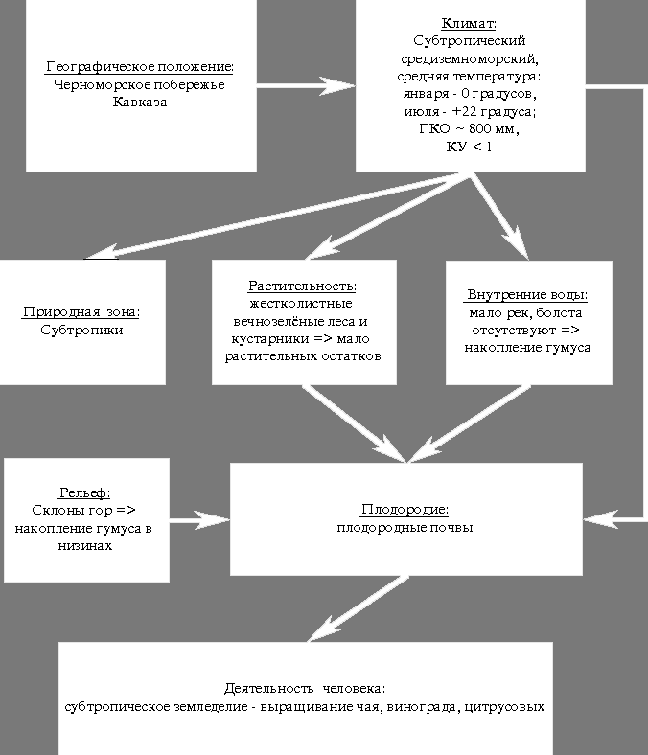
Растительный, животный мир и биологические ресурсы России
- Составление прогноза изменений растительного и животного мира зависимости от изменения других компонентов природного комплекса.
Практическая работа № 15.
Составление прогноза изменений растительного и животного мира в зависимости от изменения других компонентов природного комплекса.
Ход работы:
- Используя представленный шаблон, охарактеризуйте изменение основных компонентов природы в результате глобального потепления климата на планете и спрогнозируйте изменение растительного и животного мира:
Глобальное потепление
климата
Опустынивание |  | Изменение годового  количества осадков:  _________________  _________________ |  | Изменение внутренних вод:  _________________  _________________
Изменение почв:  _________________  _________________ |  | Изменение растительности:  _________________  _________________ |  | Изменение животного мира:  _________________  _________________
- Покажите стрелками возникающие между деятельностью человека и компонентами природы причинно-следственные связи;
- Сделайте вывод об изменении растительного и животного мира в зависимости от изменения хотя бы одного другого компонента природы.
Природные комплексы России
- Составление и заполнение классификационной таблицы ”Природные зоны России”.
Практическая работа
Составление и заполнение классификационной таблицы ”Природные зоны России”.
Ход работы: 1. Используя, текст учебника и карты атласа, заполните таблицу:
Природные зоны | ГП | КП | средняя t^{о}С января | средняя t^{о}С июля | Годовое количество осадков | К_{увл..} | Почвы | Типичные растения | Типичные животные | Охраняемые территории | Деятельность человека
Арктические пустыни
Тундра
Тайга
Смешанные леса
Широколиственные леса
Степи
Полупустыни
Субтропики
2. Назовите самую большую и самую малую по площади территории природные зоны России.
3. Почему Россию называют страной лесов, болот и вечной мерзлоты ?
4. Назовите наиболее и наименее благоприятные для жизни человека природные зоны.
5. Сделайте вывод о степени благоприятности условий для жизни и деятельности человека на территории России.
- Установление взаимосвязи природных компонентов на примере одной из природных зон.
- Оценка природных условий и ресурсов природной зоны на основе анализа различных карт и составление прогноза её изменения в результате хозяйственной деятельности человека.

Природные районы России
- Объяснение принципов выделения крупных природных регионов на территории России.
Практическая работа № 19.
Объяснение принципов выделения крупных природных регионов на территории России.
Ход работы:
1. Используя текст учебника ( § 28 ) и рисунок 71 ( стр. 163 ), нанесите на контурную карту России государственную границу России, физико-географические границы главных природных районов России и подпишите их названия. Разделите на два района Среднюю и Северо-Восточную Сибирь.
2. Назовите основные принципы выделения крупных природных районов на территории России.

- Обозначение на контурных картах характерных черт географического положения, важнейших форм рельефа, крупнейших месторождений полезных ископаемых и внутренних вод Русской равнины.

Практическая работа № 20.
Обозначение на контурных картах характерных черт географического положения, важнейших форм рельефа, крупнейших месторождений полезных ископаемых и внутренних вод Русской равнины.
Ход работы:
На контурной карте Русской равнины обозначьте следующие объекты:
- государственную границу России;
- физико-географическую границу Русской (Восточно-Европейской) равнины;
- страны: Белоруссию, Казахстан, Латвию, Литву, Норвегию, Польшу, Украину, Финляндию, Эстонию;
- физико-географические районы: Кавказ, Урал;
- крайнюю точку: Балтийскую косу;
- моря: Азовское, Балтийское, Баренцево, Белое;
- заливы: Кандалакшский, Онежская губа, Финский;
- полуострова: Канин, Кольский;
- острова: Колгуев, Соловецкие;
- горы: Хибины;
- низменности: Кумо-Манычскую впадину, Мещёру, Окско-Донскую равнину, Печорскую, Прикаспийскую;
- возвышенности: Валдайскую, Ергени, Общий Сырт, Приволжскую, Северные Увалы, Среднерусскую, Тиманский кряж;
- реки: Волга, Вычегда, Вятка, Днепр, Дон, Кама, Мезень, Нева, Ока, Онега, Печора, Свирь, Северная Двина, Сухона;
- озёра: Баскунчак, Ильмень, Имандра, Ладожское, Онежское, Чудское, Эльтон;
- водохранилища: Волгоградское, Рыбинское, Самарское, Саратовское, Цимлянское;
- месторождения полезных ископаемых:
- нефти: Альметьевск, Мухановское ( Самара ), Пашня, Усинское;
- природного газа: Астраханское, Войвож, Степное;
- каменного угля: Воркута, Инта (Печорский бассейн), Шахты (Донецкий бассейн);
- бурого угля: Новомосковск, Щёкино, Сафоново (Подмосковный бассейн);
- торфа: Шатура;
- горючих сланцев: Сланцы, Сызрань;
- железных руд: Ковдор, Костомукша, КМА (Михайловское, Лебединское);
- медных и никелевых руд: Никель, Мончегорск;
- алюминиевых руд: Бокситогорск, Хибины (Кировск);
- апатитов: Апатиты;
- фосфоритов: Брянск, Воскресенск, Егорьевск, Рудничный;
- серы: Самара;
- поваренной соли: Баскунчак, Эльтон.
- Обозначение на контурных картах характерных черт географического положения, важнейших форм рельефа, крупнейших месторождений полезных ископаемых и внутренних вод Кавказа.
Практическая работа № 21.
Обозначение на контурных картах характерных черт географического положения, важнейших форм рельефа, крупнейших месторождений полезных ископаемых и внутренних вод Кавказа.
Ход работы:
На контурной карте Кавказа обозначьте следующие объекты:
- государственную границу России;
- страны: Азербайджан; Грузию;
- физико-географическую границу Северного Кавказа;
- физико-географический район: Русская равнина;
- крайнюю точку: район горы Базардюзи;
- моря: Азовское, Чёрное;
- залив: Таганрогский;
- пролив: Керченский;
- полуостров: Таманский;
- горы: Большой Кавказ;
- вершины: Эльбрус, Казбек;
- низменности: Кумо-Манычскую впадину, Прикаспийскую, Прикубанскую;
- возвышенность: Ставропольскую;
- реки: Дон, Кубань, Кума, Маныч, Терек;
- озёра: Каспийское море, Маныч-Гудило;
- месторождения полезных ископаемых:
- нефти: Гудермес;
- природного газа: Ставрополь;
- вольфрамовых и молибденовых руд: Тырныауз;
- полиметаллических руд: Садон;
- цементного сырья: Новороссийск;
- минеральных вод: Ессентуки, Кисловодск, Пятигорск, Сочи.
- Обозначение на контурных картах характерных черт географического положения, важнейших форм рельефа, крупнейших месторождений полезных ископаемых и внутренних вод Урала.
Практическая работа № 22.
Обозначение на контурных картах характерных черт географического положения, важнейших форм рельефа, крупнейших месторождений полезных ископаемых и внутренних вод Урала.
Ход работы:
На контурной карте Урала обозначьте следующие объекты:
- государственную границу России;
- страну: Казахстан;
- физико-географическую границу Урала;
- физико-географическое районы: Русская равнина, Западно-Сибирская равнина;
- моря: Баренцево, Карское
- залив: Байдарацкая губа;
- остров: Вайгач;
- горы: Пай-Хой, Полярный Урал, Приполярный Урал, Северный Урал, Средний Урал, Южный Урал;
- вершины: Народная, Ямантау;
- реки: Белая, Исеть, Кама, Печора, Северная Сосьва, Тура, Чусовая, Урал, Уфа;
- месторождения полезных ископаемых:
- нефти: Осинское, Туймазы;
- природного газа: Оренбург;
- каменного угля: Кизел;
- бурого угля: Копейск, Кумертау;
- железных руд: Качканар, Магнитогорск, Нижний Тагил, Серов;
- хромовых руд: Сараны;
- марганцевых руд: Полуночное;
- медных руд: Гай, Красноуральск, Кыштым, Медногорск, Ревда, Сибай;
- никелевых руд: Верхний Уфалей, Реж, Серов;
- алюминиевых руд: Сулея;
- золота: Берёзовское, Кочкарское;
- серы: Оренбург;
- поваренной соли: Березники, Соль-Илецк;
- калийной соли: Березники, Соликамск;
- графита: Тайгинское;
- асбеста: Асбест.
- Обозначение на контурных картах характерных черт географического положения, важнейших форм рельефа, крупнейших месторождений полезных ископаемых и внутренних вод Западно-Сибирской равнины.
Практическая работа № 23.
Обозначение на контурных картах характерных черт географического положения, важнейших форм рельефа, крупнейших месторождений полезных ископаемых и внутренних вод Западно-Сибирской равнины.
Ход работы:
На контурной карте Западной Сибири обозначьте следующие объекты:
- государственную границу России;
- страну: Казахстан;
- физико-географическую границу Западно-Сибирской равнины;
- физико-географическое районы: Горы Южной Сибири, Среднюю Сибирь, Урал;
- море: Карское;
- заливы: Байдарацкая губа, Енисейский, Обская губа;
- полуострова: Гыданский, Ямал;
- остров: Белый;
- низменности: Барабинскую, Васюганскую равнину, Среднеобскую равнину, Ишимскую равнину;
- возвышенности: Сибирские Увалы;
- реки: Енисей, Иртыш, Ишим, Обь, Пур, Таз, Тобол,
- озёра: Кулундинское, Чаны;
- водохранилище: Новосибирское;
- месторождения полезных ископаемых:
- нефти: Варьеганское, Лугинецкое, Салымское, Самотлор, Сургут, Шаим;
- природного газа: Бованенковское, Заполярное, Медвежье, Уренгой, Ямбург;
- поваренной соли: Бурла;
- глауберовой соли: Кучук

- Обозначение на контурных картах характерных черт географического положения, важнейших форм рельефа, крупнейших месторождений полезных ископаемых и внутренних вод Средней и Северо-Восточной Сибири.
Практическая работа № 24.
Обозначение на контурных картах характерных черт географического положения, важнейших форм рельефа, крупнейших месторождений полезных ископаемых и внутренних вод Средней и Северо-Восточной Сибири.
Ход работы:
На контурной карте Средней и Северо-Восточной Сибири обозначьте следующие объекты:
- государственную границу России;
- физико-географическую границу Средней и Северо-Восточной Сибири;
- физико-географическое районы: Западно-Сибирская равнина, Горы Южной Сибири, Дальний Восток;
- крайнюю точку: мыс Челюскин;
- моря: Восточно-Сибирское, Карское, Лаптевых;
- заливы: Енисейский, Хатангский;
- проливы: Вилькицкого, Дмитрия Лаптева;
- полуостров: Таймыр;
- острова: Новосибирские острова, Северная Земля;
- горы: Ангарский кряж, Бырранга, Верхоянский хребет, Енисейский кряж, хребет Черского;
- вершину: Победа;
- низменности: Колымскую, Северо-Сибирскую, Яно-Индигирскую;
- возвышенность: Приленское плато;
- плоскогорья: Анабарское плато, плато Путорана, Среднесибирское, Юкагирское;
- реки: Алдан, Ангара, Вилюй, Енисей, Индигирка, Колыма, Лена, Нижняя Тунгуска, Оленёк, Подкаменная Тунгуска, Хатанга, Яна;
- озёра: Лама, Таймыр;
- водохранилища: Братское, Вилюйское, Усть-Илимское, Хантайское;
- полюс Холода: Оймякон;
- месторождения полезных ископаемых:
- природного газа: Средневилюйское;
- каменного угля: Зырянка, (Зыряновский бассейн), Норильск (Тунгусский бассейн), Сангар (Ленский бассейн), Черемхово (Иркутский бассейн);
- бурого угля: Ирша-Бородинское ( Канско-Ачинский бассейн ), Якутск (Ленский бассейн);
- железных руд: Коршуновское, Нижнеангарское, Рудногорск;
- медных и никелевых руд: Норильск;
- оловянных руд: Депутатский, Эсе-Хайя;
- золота: Аллах-Юнь, Дукат, Нежданинское, Советское, Усть-Нера;
- платины: Норильск;
- апатитов: Ессей, Маган;
- поваренной соли: Кемпендяй, Усолье-Сибирское;
- калийной соли: Непское;
- алмазов: Айхал, Мирный, Эбеляхское.
- графита: Ногинск.
- Обозначение на контурных картах характерных черт географического положения, важнейших форм рельефа, крупнейших месторождений полезных ископаемых и внутренних вод Гор Южной Сибири.
Практическая работа № 25.
Обозначение на контурных картах характерных черт географического положения, важнейших форм рельефа, крупнейших месторождений полезных ископаемых и внутренних вод Гор Южной Сибири.
Ход работы:
На контурной карте Гор Южной Сибири обозначьте следующие объекты:
- государственную границу России;
- страны: Казахстан, Китай, Монголию;
- физико-географическую границу Гор Южной Сибири;
- физико-географическое районы: Дальний Восток, Западно-Сибирская равнина, Средняя Сибирь;
- горы: Алданское нагорье, Алтай, Восточный Саян, Западный Саян, Приморский хребет, Становое нагорье, Яблоновый хребет;
- вершину: Белуха;
- плоскогорье: Витимское;
- реки: Аргунь, Бия, Витим, Енисей, Катунь, Обь, Олёкма, Селенга, Шилка;
- озёра: Байкал, Телецкое;
- водохранилища: Красноярское, Саяно-Шушенское;
- месторождения полезных ископаемых:
- каменного угля: Кемерово, Новокузнецк, Прокопьевск (Кузнецкий бассейн), Нерюнгри (Южно-Якутский бассейн ), Абакан, Букачача, Кызыл;
- бурого угля: Назарово (Канско-Ачинский бассейн), Гусиноозёрск, Чита;
- железных руд: Ирбинское, Таштагол;
- марганцевых руд: Усинское;
- медных руд: Удокан;
- никелевых руд: Северомуйск;
- полиметаллических руд: Орловское, Салаир;
- оловянных руд: Шерловая Гора;
- вольфрамовых и молибденовых руд: Джидинское;
- золота: Алдан, Балей, Бодайбо, Давенда;
- апатитов: Алдан;
- слюды: Рыбачье, Фёдоровское;
- графита: Ботогольское;
- асбеста: Ак-Довурак, Молодёжное.
- Обозначение на контурных картах характерных черт географического положения, важнейших форм рельефа, крупнейших месторождений полезных ископаемых и внутренних вод Дальнего Востока.
Практическая работа № 26.
Обозначение на контурных картах характерных черт географического положения, важнейших форм рельефа, крупнейших месторождений полезных ископаемых и внутренних вод Дальнего Востока.

Ход работы:
На контурной карте Дальнего Востока обозначьте следующие объекты:
- государственную границу России;
- страны: Китай, КНДР, США, Японию;
- физико-географическую границу Дальнего Востока;
- физико-географическое районы: Дальний Восток, Среднюю и Северо-Восточную Сибирь;
- крайние точки: мыс Дежнева и остров Ратманова;
- океаны: Северный Ледовитый и Тихий;
- моря: Берингово, Восточно-Сибирское, Охотское, Чукотское, Японское;
- заливы: Анадырский, Пенжинская губа, Петра Великого, Шелихова;
- проливы: Берингов, Лаперуза, Лонга, Невельского, Татарский;
- полуострова: Камчатка, Чукотский;
- острова: Врангеля, Командорские, Курильские, Сахалин, Шантарские;
- горы: хребет Джугджур, Корякское нагорье, Сихотэ-Алинь, Срединный хребет, Становой хребет, Чукотское нагорье;
- вершину: Ключевская Сопка;
- низменность: Среднеамурская;
- реки: Амур, Анадырь, Бурея, Зея, Камчатка, Уссури;
- озеро: Ханка;
- водохранилище: Зейское;
- месторождения полезных ископаемых:
- нефти и природного газа: Оха;
- каменного угля: Беринговский, Бошняково, Партизанск, Ургал;
- бурого угля: Артём, Бикин, Вахрушев, Райчихинск;
- железных и марганцевых руд: Кульдур;
- оловянных руд: Кавалерово, Певек, Перевальное;
- полиметаллических руд: Дальнегорск;
- вольфрамовых руд: Восток;
- золота: Золотая Гора.

- Выявление по картам и статистическим источникам природных ресурсов и условий их освоения на примере отдельных регионов.
Практическая работа № 27.
Выявление по картам и статистическим источникам природных ресурсов и условий их освоения на примере отдельных регионов.
Ход работы:
- Используя карты атласа, учебник и дополнительную литературу, в зависимости от варианта дайте характеристику описываемого региона по плану:
- географическое положение;
  - тектоническое строение, особенности рельефа и минеральные ресурсы, наличие геотермальных ресурсов;
  - характерные черты климата: климатический пояс и область, средняя температура января и июля, годовое количество осадков и их сезонность, коэффициент увлажнения, обеспеченность агроклиматическими ресурсами и оценка степени благоприятности для развития хозяйства;
- внутренние воды, обеспеченность региона водными и гидроэнергетическими ресурсами;
- характерные черты природы региона: название природной зоны, типичные почвы, растительный и животный мир, оценка почвенных и биологических ресурсов;
  - освоенность территории человеком.
- Сделайте вывод о природных богатствах данной территории и об условиях её освоения.
Работа выполняется в виде описания или в виде схемы:
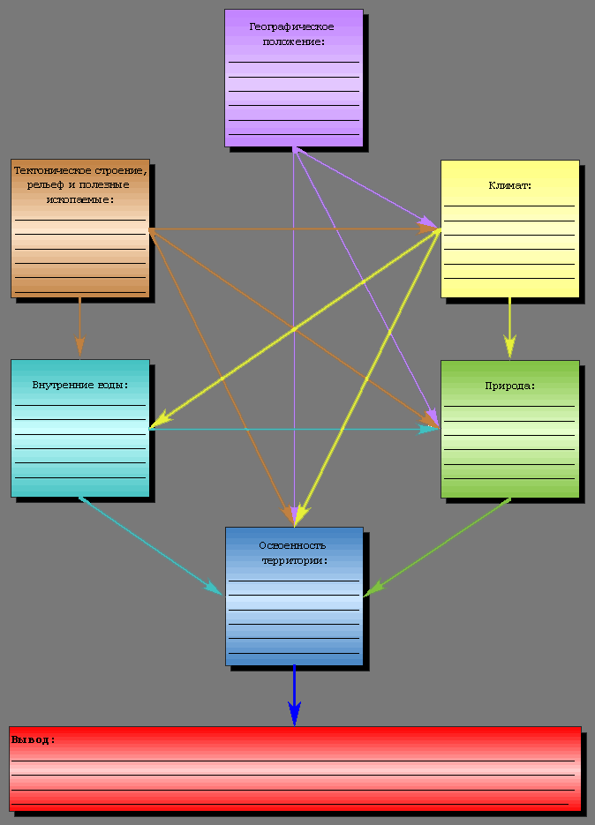
Вариант 1. Плато Путорана. Вариант 2. Ставропольская возвышенность. Вариант 3. Полуостров Камчатка.
Вариант 4. Оренбургская область. Вариант 5. Хибины. Вариант 6. Среднеобская низменность.
Природные комплексы Ульяновска и Ульяновской области
- Составление характеристики географического положения Ульяновска и Ульяновской области.
Практическая работа № 28.
Составление характеристики географического положения Ульяновска и Ульяновской области.
Ход работы:
Используя план описания физико-географического положения территории, дайте характеристику географического положения Ульяновска и Ульяновской области.
План описания физико-географического положения Ульяновска и Ульяновской области:
- В какой части страны находится Ульяновская область?
- Размеры Ульяновской области (площадь территории, протяжённость с севера на юг и с запада на восток).
- Вид географического положения (приморское или внутриконтинентальное, внутреннее или приграничное, центральное или периферийное).
- С какими субъектами Российской Федерации и где граничит Ульяновская область?
- Положение Ульяновска относительно Ульяновской области.
- Географические координаты города Ульяновска.
- Особенности географического положения Ульяновской области (положение на Русской равнине и между какими реками расположена большая часть территории Ульяновской области?).
- Особенности рельефа и природных условий (характер рельефа, климатический пояс и степень благоприятности для жизни и деятельности человека).
- Вывод о географическом положении Ульяновска и Ульяновской области .
- Составление таблицы ”Природные комплексы Ульяновской области”.
- Составление схемы влияния человека на природные комплексы Ульяновской области.

